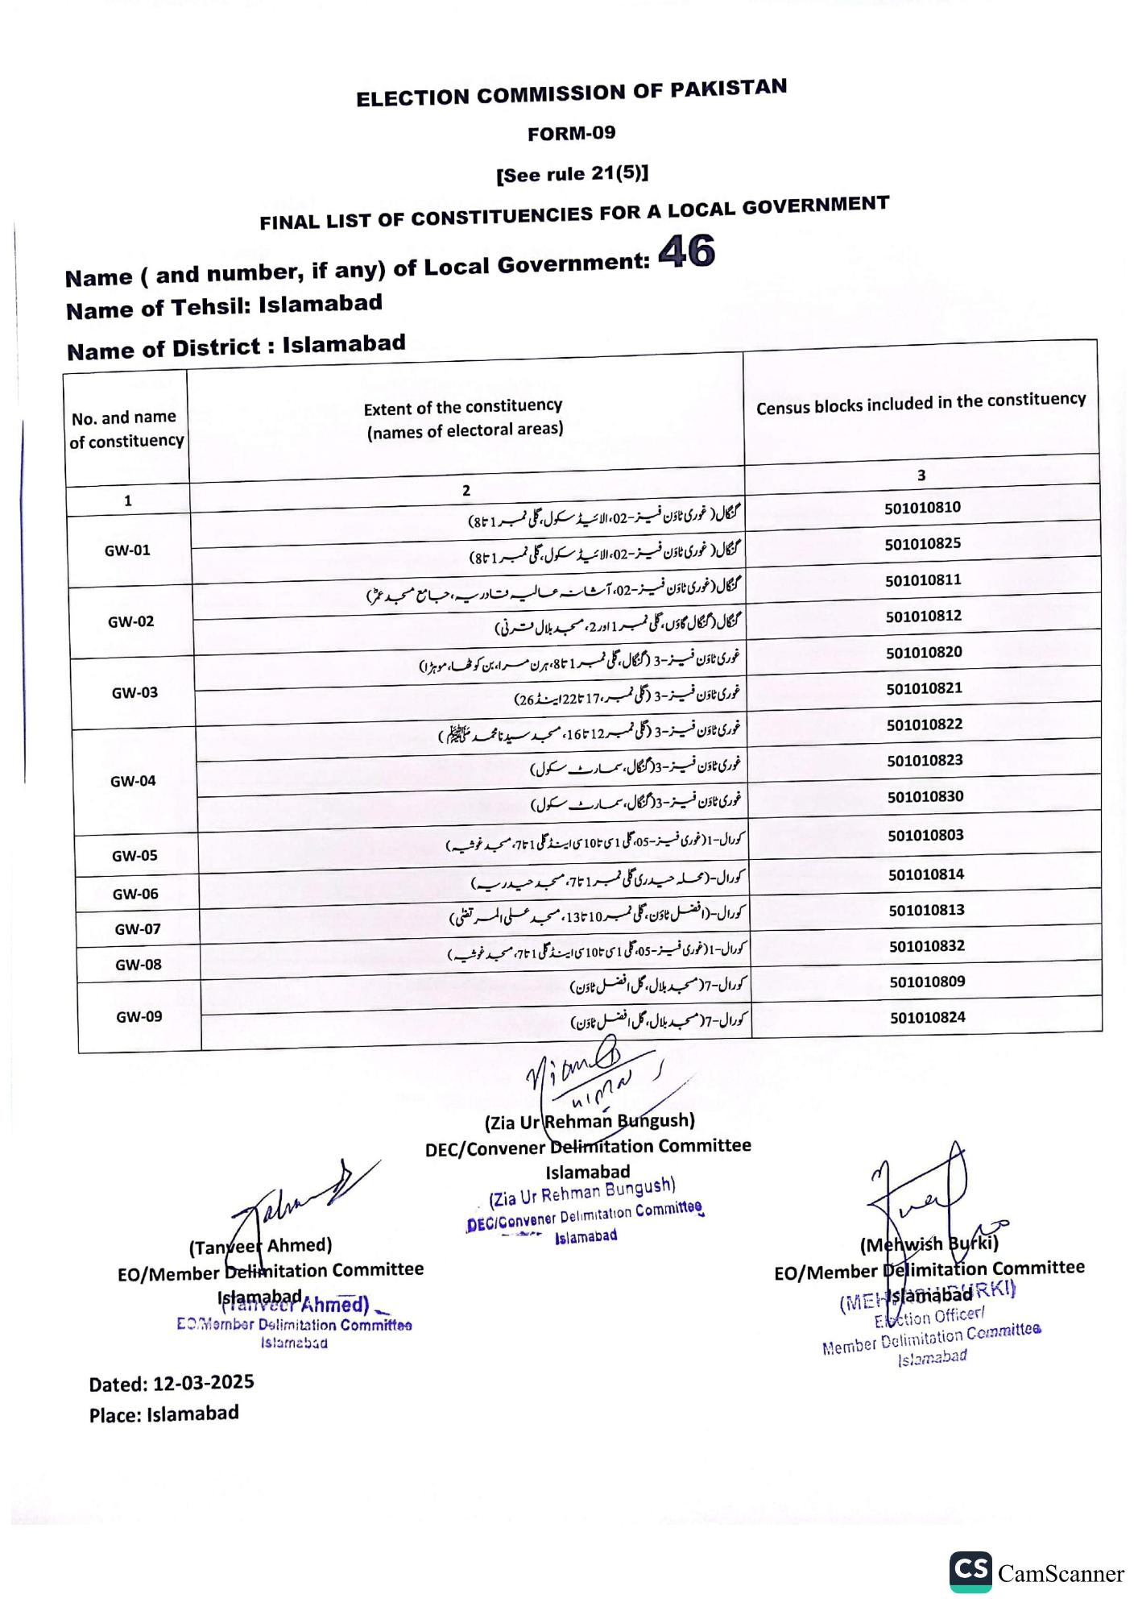
ELECTION COMMISSION OF PAKISTAN
FORM-09
[See rule 21(5)]
FINAL LIST OF CONSTITUENCIES FOR A LOCAL GOVERNMENT
Name (and number, if any) of Local Government: 46
Name of Tehsil: Islamabad
Name of District: Islamabad
No. and name of constituency
1
GW-01
GW-02
GW-03
GW-04
GW-05
GW-06
GW-07
GW-08
GW-09
Extent of the constituency (names of electoral areas)
2
گنگال ( غوری ٹاؤن فیز - 02 ، الائیڈ سکول ، گلی نمبر 1 تا 8)
گنگال ( غوری ٹاؤن فیز - 02 ، الائیڈ سکول، گلی نمبر 1 تا8)
گنگال (غوری ٹاؤن فیز - 02، آشانه عالیه ادریہ، جامع مسجد عمر)
گنگال ( گنگال گاؤں، گلی نمبر 1 اور 2، مسجد بلال مترنی)
غوری ٹاؤن فیز - 3 ( گنگال، گلی نمبر 1 تا 8 ہرن مرا، بن کو ٹھا، موہڑا) غوری ٹاؤن فیز - 3 (گلی نمبر ، 17 تا 22 اینڈ 26) غوری ٹاؤن فیز - 3 (گلی نمبر 12 تا 16، مسجد سید نا محمد صلی ال)
غوری ٹاؤن فیز - 3 ( گنگال، سمارٹ سکول)
غوری ٹاؤن فیز - 3 ( گنگال، سمارٹ سکول)
کورال - 1 ( غوری فیز - 05، گلی 1ی ت10 سی اینڈ گلی 1 تا 7، مسجد خوشیه) کورال - محله حیدری گلی نمبر 1 تا 7، مسجد حیدریه) کورال- (افضل ٹاؤن ، گلی نمبر 10 تا 13، مسجد على المر تضی )
کورال - 1 ( خوری فینز - 05، گلی 1 سی تا 10 سی اینڈ گلی 1 تا 7، مسجد خوشیہ)
کورال-7 ( مسجد بلال، گل افضل ٹاؤن)
کورال - 7 ( مسجد بلال، گل افضل ٹاؤن)
Niom
पालन
Census blocks included in the constituency
3
501010810
501010825
501010811
501010812
501010820
501010821
501010822
501010823
501010830
501010803
501010814
501010813
501010832
501010809
501010824
Jahan
(Tanveer Ahmed)
EO/Member Delimitation Committee
Islamabad Ahmed)
EQMember Delimitation Committes Islamabad
Dated: 12-03-2025
Place: Islamabad
(Zia Ur Rehman Bungush)
DEC/Convener Delimitation Committee
Islamabad
(Zia Ur Rehman Bungush)
DEC/Convener Delimitation Committee
Islamabad
(Mehwish Byrki)
EO/Member Delimitation Committee
(MEIslamabad RK!)
Ection Officer/
Member Delimitation Committee Islamabad
CS CamScanner

